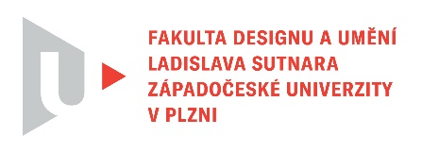
Protokol o hodnocení
kvalifikační práce

Název bakalářské práce: Hudba, zvuk, ticho / Přidaná hodnota

Práci předložil student: Anna-Marie STRAKOVÁ

Studijní obor a specializace: Design kovu a šperku

Hodnocení vedoucího práce

Práci hodnotil: MgA. Martin Verner
- Cíl práce
Bakalářská práce svým zpracováním a rozsahem odpovídá vytyčeným cílům.

- Stručný komentář hodnotitele
Šperky Anny-Marie Strakové jsou téměř vždy nositelem autorčiných osobních příběhů a stejně tak přistoupila ke své závěrečné bakalářské práci. Oceňuji kontinuitu s jakou dané téma zpracovává a na závěr svého studia ho dokonce posunula ještě dál a vytvořila pomocí média šperku interaktivní instalaci. Zamyslela se nad samotnou podstatou rodinných šperků jako nositelů historie rodu a pomocí záznamu srdečního tepu jednotlivých členů rodiny vytvořila audio vizuální výstup. Celkový koncept díla považuji za velice zajímavý a ocenil bych, kdyby ho autorka dále rozvíjela. Vzhled samotného šperku podmínila funkci snímače a technologii snímání tepu. Nicméně hledání výsledné formy bylo značně uspěchané, proto bych pro příště doporučil klást větší důraz na časové rozvržení realizace práce.

- Vyjádření o plagiátorství
Nedomnívám se, že by dílo vykazovalo známky plagiátorství.

4. Navrhovaná známka a případný komentář
Navrhuji projekt hodnotit známkou výborně.

Datum: 21. 5. 2023 Podpis: MgA. Martin Verner

